1. KOLO LIGE SRBIJE U RAKETNOM MODELARSTVU ZA SENIORE I JUNIORE
A/D Veliki Radinci - 8. maj 2021.g.- AK „Sremska Mitrovica“

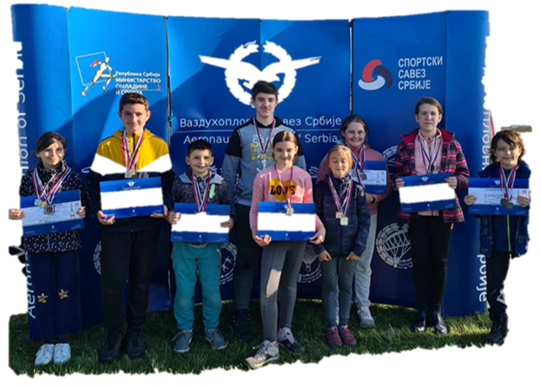
U subotu, 8. maja 2021.g. na Sportskom aerodromu „Veliki Radinci“, održano je 1. Kolo Lige Srbije u raketnom modelarstvu za seniore i juniore. Neposredni organizator bio je Aero kluba „Sremska Mitrovica“. Na takmičenju je učestvovalo 6 aeroklubova: AK „Živica Mitrović“, Bela Crkva; AK „Kikinda“, Kikinda; AK „Mihajlo Petrović“, Banatski Karlovac; AK „Ada“; AK „Franjo Kluz“, Zemun i domaćin, AK „Sremska Mitrovica“. Od ukupno 6 aeroklubova, sa 35 takmičara (od toga 11 devojaka i žena), iz Vojvodine je učestvovalo 5 klubova.
Interesantno je napomenuti da se u juniorskoj konkurenciji, u obe klase, borba za prva mesta i što bolji plasman, vodila isključivo između takmičara iz vojvođanskih aeroklubova (pošto nije bilo juniora iz drigih AK). Tako je u klasi S6-trake, učestvovalo 3 AK VSV sa 15 takmičara (od toga 5 devojaka-žena), a u klasi S3-rakete sa padobranom, takođe 3 AK VSV, sa 12 takmičara (od toga 4 devojke-žene). Ovo je značajno iz dva razloga. 1. Da u neletačkim vazduhoplovnim disciplinama imamo podmladak koji ide koracima svojih starijih kolega (svetskih i evripskih prvaka) i da tu ne treba strahovati za budućnost raketnog modelarstva, i 2. Da u neletačkim disciplinama imamo više od 1/3 devojaka-žena, što je svakako dobro (za razliku od letačkih disciplina) i u skladu je sa preporukama i zahtevima Ministarstva za sport i PSSO.
REZULTATI
Klasa S6 - 1/2A (rakete sa trakom)

Seniori – POJEDINAČNO:
1. Zoran Katanić, AK “Sremska Mitrovica”
2. Dejan Žak, AK “Živica Miztrović”, Bela Crkva
3. Nemanja Radišin, AK “Ada”, Ada
4. Emil Dragin, AK “Ada”, Ada

Seniori - EKIPNO:
1. AK “Živica Mitrović”, Bela Crkva
2. AK “Sremska Mitrovica”, Sr. Mitrovica
3. AK “Ada”, Ada

Juniori – POJEDINAČNO:
1. Nevena Ristivojević, AK “Sremska Mitrovica
2. Radnović Filip, AK “Sremska Mitrovica”
3. Bojan Jevtić, AK “Sremska Mitrovica”
4. Luka Greberanović, AK “Živica Mitrov ić”, Bela Crkva
5. Radnović Selena, AK “Sremska Mitrovica”

Juniori – EKIPNO:
1. AK “Sremska Mitrovica” – I ekipa
2. AK “Sremska Mitrovica” – II ekipa
3. AK “Sremska Mitrovica” – III ekipa

Klasa S3 – 1/2A (rakete sa padobranom)

Seniori – POJEDINAČNO:
1. Mihajlo Petrović, AK “Franjo Kluz”, Zemun
2. Srđan Radašin, AK “Ada”
3. Zoran Katanić, AK “Sremska Mitrovica”
4. Zoran Nikolić, AK “Živica Mitrović”, Bela Crkva
5. Čančarević Dejan, AK “Mihajlo Petrović”, Banatski Karlovac

Seniori – EKIPNO:
1. AK “Živica Mitrović”, Bela Crkva
2. AK Ada”. Ada
3. AK “Sremska Mitrovica”, Sr. Mitrovica

Juniori – POJEDINAČNO:
1. Luka Greberanović, AK „Živica Mitrović“, Bela Crkva
2. Dunja Mrvaljević, AK „Sremska Mitrovica“
3. Viktor Vitomirov, AK „Živica Mitrović“, Bela Crkva
4. Marija Šupić, AK „Živica Mitrović“, Bela Crkva
5. Bojana Jevtić, AK „ Sremska Mitrovica“

Juniori – EKIPNO:
1. AK „Sremska Mitrovica“ - I ekipa
2. AK „Živica Mitrović“, Bela Crkva
3. AK „Sremska Mitrovica“, - II ekipa

Tekst: Željko Vuletić, VSV
Foto: sajt VSS

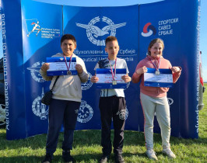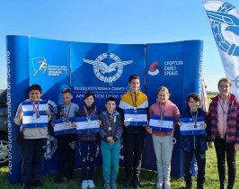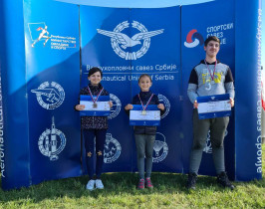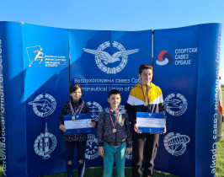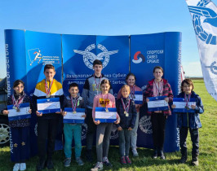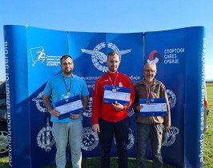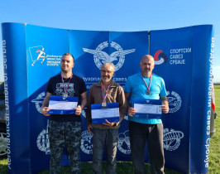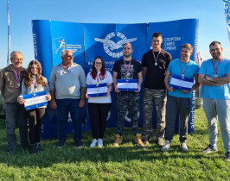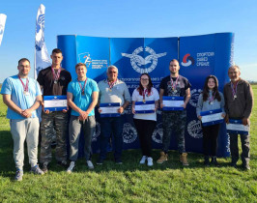
Tekst: Željko Vuletić, VSV
Foto: sajt VSS

